Внеклассное мероприятие по биологии «Культурные растения».

Цель: познакомить учащихся с видовым разнообразием культурных растений.
Задачи:
- Образовательная: формировать понятие культурные растения, показать видовое разнообразие растений;
- Развивающая: развитие в ходе игры мышления, анализа, обобщения;
- Воспитательная: формирование навыков общения учащихся в процессе игровых заданий.
Оборудование: муляжи «Фрукты», «Овощи»; таблицы «Культурные растения. Злаки».
Форма мероприятия: игра.
Возраст учащихся: 6 класс
Участники: 2 команды по 5-6 человек, ведущий, жюри.

ХОД МЕРОПРИЯТИЯ

Организационный момент

Ведущий: Сегодня нашу игру мы посвятим культурным растениям. Растения всегда играли важную роль в жизни человека. С древнейших времен он употреблял их в пищу, изготовлял из них одежду, инструменты, оружие, использовал для постройки жилища, получал из них яды и лекарства. Сначала люди собирали плоды и семена дикорастущих видов. Но со временем начали специально отбирать и возделывать некоторые из них, создавая культурные формы – сорта. Выведением новых сортов занимается наука – селекция. Селекционеры создали огромное количество различных сортов почти у всех культурных растений.
Культурные растения характеризуются большим количеством семян, крупным размером плодов, сочностью и сравнительно с дикорастущими более нежным вкусом съедобных частей. Итак, начнем игру…

Конкурс 1. «Загадки»

Ведущий: Сейчас вам будут загаданы интересные загадки. Команды будут отвечать по очереди. За каждый правильный ответ команда получает 1 балл.
1. Что это за ёлочки,
Нет на них иголочек?
Что за красные шары,
Но не видно мишуры?
Так красиво вдоль забора
Летом спеют... (Помидоры)
2. Играли в прятки ребята с грядки
И прямо с грядки попали в кадки. (Огурцы)

3. Встали в ряд богатыри,
Верно, службу служат
Голова у них внутри,
Борода снаружи! (кукуруза)

4.Золотистый южный фрукт.
Персик - его лучший друг.
Только тот крупнее
И на зуб твердее. (Абрикос)

5. Кто, покинув огород,
Возит сказочный народ?
Да, совсем привыкла
Быть каретой … (Тыква)

6.Яркий, сладкий, налитой,
Весь в обложке золотой.
Не с конфетной фабрики -
Из далёкой Африки. (Апельсин)

7.Само с кулачок,
Красный бочок,
Потрогаешь - гладко,
Откусишь - сладко. (Яблоко)

8. Круглый бок, жёлтый бок,
Сидит в грядке колобок.
Врос в землю крепко.
Что же это? (Репа)

9. От простуды нас избавил,
Витаминов нам добавил
И от гриппа он помог,
Горький доктор наш... (Чеснок)

10.Есть красавица одна и румяна, и стройна,
Хоть в землянке век живет, а большой от всех почет.
Кто проходит близко, кланяется низко. (Морковь)

11. Как во поле на кургане
Стоят девушки с серьгами. (Овес)

12. В поле метелкой,
В мешке – жемчугом. (Пшеница)

Конкурс 2. «Шиворот - навыворот»

Ведущий: Каждой команде необходимо отгадать загадку и из букв составить ответ. За правильно составленное слово команда получает 5 баллов. Какая команда выполнит быстрее!
ЖИРОВЫКНК - Низок, да колюч,
Сладок да пахуч,
Ягоды сорвёшь –
Всю руку обдерёшь. (Крыжовник)
СПАКУАТ - Расселась барыня на грядке,
Одета в шумные шелка.
Мы для неё готовим кадки
И крупной соли полмешка.(Капуста)

ДАРИСЕК - Щёки розовые, нос белый,
В темноте сижу день целый.
А рубашка зелена,
Вся на солнышке она. (Редиска)

CИНСАПОТ - Спит на грядке под листом,
Да ещё храпит притом.
Видит пятый сладкий сон
Лежебока -... (Патиссон)

Конкурс 3. «Лечебные свойства растений»

Ведущий: Многие культурные растения обладают лечебными свойствами.
Если кто-то простудился,
Голова болит, живот.
Значит надо полечиться,
Значит, в путь – на огород.
С грядки мы возьмем микстуру,
За таблеткой сходим в сад,
Быстро вылечим простуду –
Снова будешь жизни рад.
Командам необходимо по очереди отгадать загадки, назвав растение, о котором идет речь. Один верный ответ – 1 балл.

1.Эти резные листочки
Лечат сердце, лечат почки.
Улучшают аппетит,
Боль прогонят, где болит,
Быстро смывают веснушки,
И лысины нет на макушке. (Петрушка)

2. Листья - будто кружева,
Украшенье для стола.
Повышают аппетит,
Придают здоровый вид.
Круглый год лечение,
И всё от воспаления. (Укроп)

3. Эти вкусные плоды
Всем знакомы с древности.
Все, кто ели, не болели,
Зубы белые блестели.
Малокровие, ожирение
Побеждают без сомнения. (Яблоки)

4. Этот плод – аптека наша,
Из него полезна каша,
Семечки – деликатес,
И глистам – противовес.
Диетическое блюдо –
От болезней всех, как чудо! (Тыква)

5. Овощ этот очень крут!
Убивает всех вокруг.
Помогут фитонциды
От оспы и чумы,
И вылечить простуду
Им тоже сможем мы! (Лук)

6. В бордовых корнеплодах
Лекарство от запоров.
Давленье понижает
И кровь оздоровляет.
Салат от ожиренья,
И сок – от воспаленья. (Свекла)
Игра со зрителями «Шуточная викторина»

1. Название, какого культурного растения состоит из местоимения и крика лягушки (Тыква)
2. Какое культурное растение носит название болезни глаз (Ячмень)
3. Какой фрукт носит девичье имя? (Груша)
4. Назовите овощи «мечущие икру»? (Кабачок, баклажан)
5. Каким овощем закидывали плохих актёров? (Помидорами)
6. Какой овощ необходим для проверки принцесс на чистоту королевской крови? (Горох)
7. Из какого овоща можно стрелять? (Лука)
8. Для детей - она настоящее лакомство. Из нее делают вкусные палочки, хлопья и поп – корн. (Кукуруза)

Конкурс 4. «Отгадай ребус»

Ведущий: Каждой команде необходимо разгадать по 2 ребуса. За каждый правильно разгаданный ребус команда получает 1 балл.

1 команда:

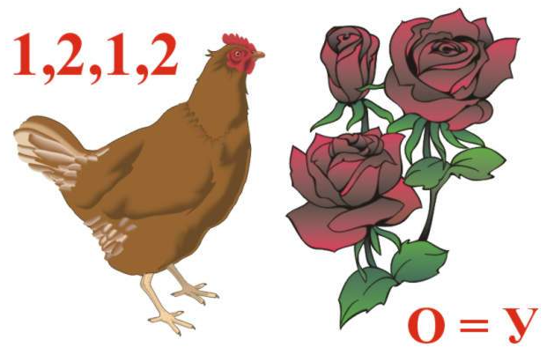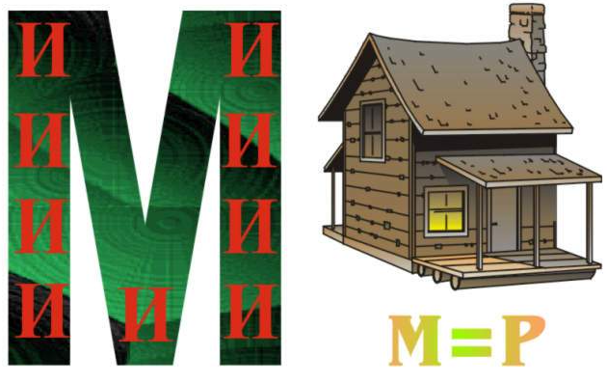
(кукуруза) (помидор)

2 команда:
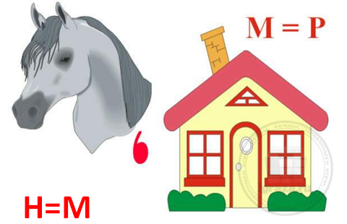
(смородина) (помидор)

Конкурс 5. Кроссворд «Культурные растения»

Ведущий: Каждой команде надо разгадать кроссворд, для этого необходимо разгадать загадки и ответы вписать в соответствующие клетки кроссворда. Продолжительность конкурса – 3 минуты. За правильно разгаданный кроссворд и быстроту команда получает 5 баллов.

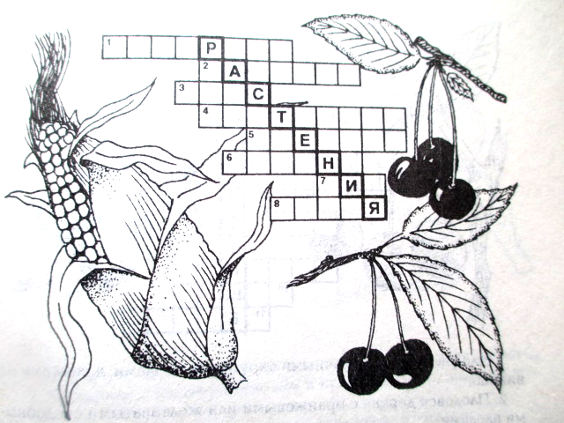

1. В огороде вырастала,
Русы косы заплетала.
И в зеленые косынки
Прячет зёрна – золотинки. (Кукуруза)

2. Был ребенок — не знал пеленок, стал стариком - сто пеленок на нем. (Капуста)

3. Стебель рос без волос,
А серёжками оброс.
Потом сняли серьги эти,
Наварили каши детям. (Овес)

4. Она прячется от солнца
Под кустом в глубокой норке,
Бурая – не мишка,
В норке - но не мышка. (Картофель)

5. В поле росла,
Под жерновом была,
Из печки на стол
Караваем пришла. (Пшеница)

6. А вот этот злак похож
На пшеницу и на рожь.
Но в колоске один цветок-
Будь внимательней, дружок! (Ячмень)

7. В воде растёт,
Уборки ждёт.
Годен для каши,
Ест его Маша.
Годен для плова.
Ест его Вова. (Рис)

8. Как кровь, красна.
Как мед, вкусна.
Как мяч, кругла,
Мне в рот легла. (Вишня)

Подведение итогов. Награждение победителей и самых активных зрителей.

Литература

1. Анашкина Е.Н. Веселая ботаника. Викторины, ребусы, кроссворды/ Художник В.Х. Янаев. – Ярославль: «Академия развития», 1998.
2. Биология. 5-11 классы: внеклассные мероприятия. – Вып. 2 / авт-сост. Е.А. Якушкина и др. – Волгоград: Учитель, 2009.
3. Занимательная ботаника. / Авт.-сост.: Зарывахина Н.И. – Луганск: Янтарь, 2004.
4. Загадки об овощах, фруктах, ягодах - http://www.prozagadki.ru, http://www.playroom.ru, http://rozvivalka.ucoz.ru, http://rodnaya tropinka.ru/letnie-zagadki/#ixzz3TmUIxzjk, http://zagadka.yaxy.ru/zagadki_pro_ovoshi.html
5. Ребусы - http://www.solnet.ru

